Открытый фестиваль «Жировичский фест»

в честь празднования явления иконы Божией Матери «Жировичская»
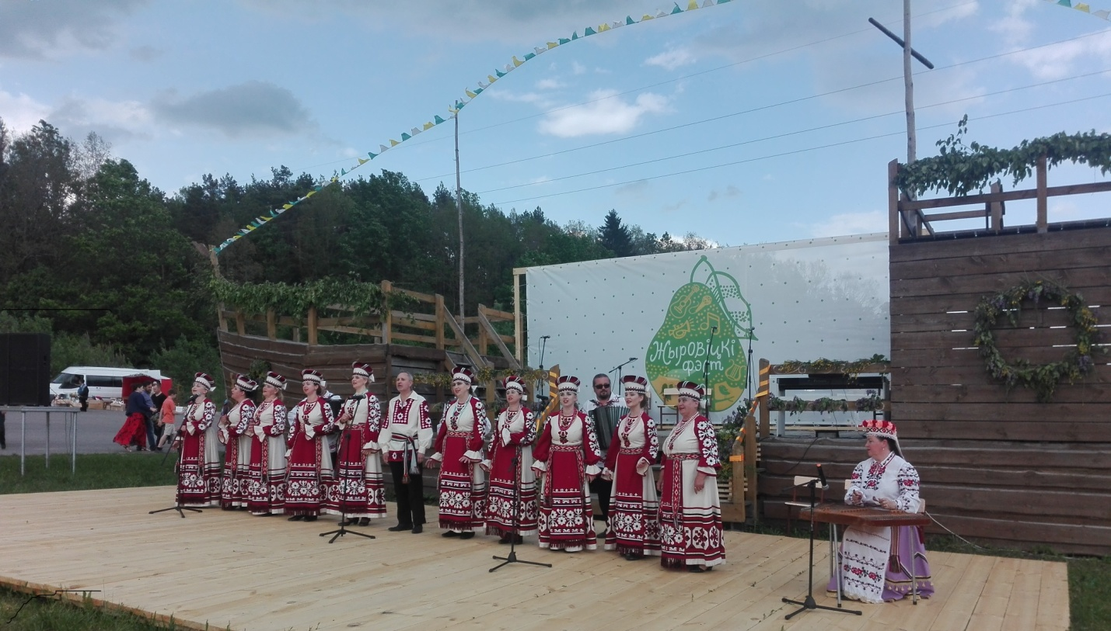
Мероприятие приурочено к 550-летию явления иконы Божией Матери «Жировичская». Традиционно в этот день в Жировичи приезжают тысячи паломников для того, чтобы поклониться чудотворной иконе – одной из главных христианских святынь Беларуси. Маленький каменный образ, который может поместиться на детской ладони, входит в число ста самых значимых и почитаемых православных образов мира. Икона считается покровительницей Беларуси. Праздничные мероприятия по этому поводу привлекают гостей из Беларуси и соседних стран.
Традиционно, в Свято-Успенском Жировичском монастыре проходит традиционное праздничное богослужение и Крестный ход. А у старой криницы проходит фестиваль духовной песни, в котором принимают участие хоровые коллективы, вокальные ансамбли, а также сольные исполнители из разных уголков Беларуси.

